Cuenta de Cobro: 5

LA ALCALDIA DISTRITAL DE BARRANQUILLA

Debe a:

NESTOR ALONSO ASTORGA CAMPO
CC. 72.297.654

La Suma De:
CUATRO MILLONES CUATROCIENTOS MIL PESOS

Por Concepto de:

PRESTACION DE SERVICIOS PROFESIONALES EN LA SECRETARIA DISTRITAL DE GOBIERNO PARA LA OPERACIÓN Y FORTALECIMIENTO DE LAS CASAS DE JUSTICIA GARANTIZANDO EL ACCESO A TRÁMITE Y SERVICIOS EN EL DISTRITO DE BARRANQUILLA

Período comprendido del (18) de (Agosto) al (17) de (Septiembre) de 2023.
Versión 6.1 Fecha 03/02/2020

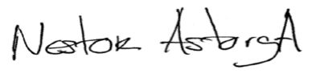

Nestor Alonso Astorga Campo
CC. 72.297.654

